筑波大学法科大学院「継続教育ワークショップ」の開催について

筑波大学法科大学院（筑波法曹研修センター）では、法曹有資格者を対象に継続教育の場として「企業・法人をめぐる法的諸問題」というテーマで、主として、企業法務、M&A法、学校法人法務、海外取引及び税法というトピックについて、ワークショップを開催いたします。

募集対象：若手弁護士（法曹資格を有する企業関係者及び官公庁関係者等も含む）及び司法修習生

募集人数：15名

受講料 ：無料

募集期間 ：平成26年6月19日（木）～平成26年7月18日（金）

申込み方法：下記メールアドレスに、別添「継続教育セミナー参加申込書」に必要事項を記載の上、上記期間内に申込みください。
申込みメールアドレス：continuing@lawschool.tsukuba.ac.jp
なお、申し込みが多数の場合は、抽選を行います。
申込みの結果は、電子メールにて通知いたします。

会 場：東京都文京区大塚３－２９－１ 筑波大学文京校舎 ５５７ゼミ室
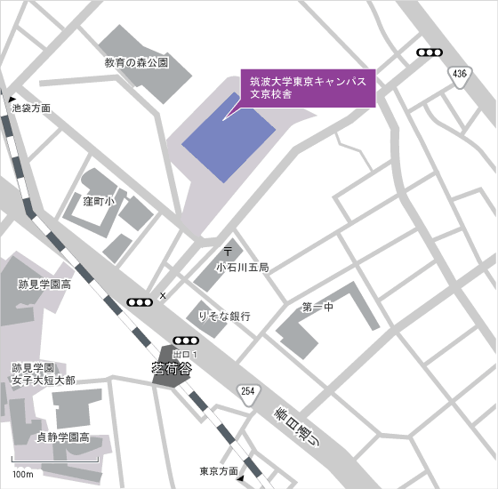 （東京メトロ 丸ノ内線 茗荷谷駅下車 徒歩2分）
問い合わせ先：
筑波大学社会人大学院等支援室 法科大学院担当
TEL：03-3942-6812 FAX:03-3942-6824
日 程
回 | 月 日 | 講義名・担当講師等
第1回 | 平成26年8月2日（土）  13:00～1４:55 | 「企業法務について 入門編」  講師：檜山 正樹 氏（日本製紙株式会社 総務・人事本部 総務部法務室 調査役 兼 CSR本部CSR部コンプライアンス室調査役 弁護士）
 | 8月2日（土）  15：05～17:00 | 「企業法務について 実践編」  講師：檜山 正樹 氏（同上）
第2回 | 8月9日（土）  13：00～14:55 | 「M＆A法について 敵対的M＆A」  講師：徳本 穣 氏（筑波大学法科大学院 教授）
 | 8月9日（土）  15：05～17:00 | 「M＆A法について 友好的M&Aの実務」  講師：松本 真輔 氏（中村・角田・松本法律事務所 パートナー弁護士、ニューヨーク州弁護士、早稲田大学法科大学院 教授）
第3回 | 8月23日（土）  13:00～1４:55 | 「研究・教育と学校法務について」  講師：山口 卓男 氏（筑波アカデミア法律事務所 代表弁護士）
 | 8月23日（土）  15：05～17:00 | 「海外取引及び税法について」  講師：黒澤 基弘 氏（黒澤升村法律会計事務所 代表弁護士・税理士・弁理士）

